**МИНИСТЕРСТВО ОБРАЗОВАНИЯ РФ**

**Кизильская средняя общеобразовательная школа №2**

**Творческий проект:**

**«Складной стул»**

с. Кизильское 2009 г.

**Содержание**

Введение

1. Обоснование выбора проекта
2. Виды вариантов стула и окончательный выбор конструкции
3. Конечный выбор варианта стула
4. Технология изготовления стула
5. Чертежи стула
6. Технологическая карта изготовления складного стула
7. Экономическое обоснование изготовления подсвечника
8. Эргономическое обоснование выбора темы

Список литературы

**Творческий проект: «Складной стул»**

**1. Обоснование выбора проекта**

Мы со своей семьёй любим, очень часто, ездить на природу, на рыбалку, устраивать пикники. Проблемой таких поездок является то, что в подобных местах нет привычных каждому человеку предметов удобств. И я решил разработать складной стул, имеющий малые габариты - своей способностью складываться; несущий в себе функциональную значимость – отдыха; а так же разработка изделия с соблюдением всех антропометрических размеров человека.

**2. Виды вариантов стула и окончательный выбор конструкции**

Посетив несколько сайтов, для подбора и нахождения рисунков стульев, я отобрал несколько изделий.

1). Деревянный складной стул. (Рис. 1);

2). Складной табурет. (Рис. 2);

3). Стул с низкими ножками и мягкой спинкой. (Рис. 3).

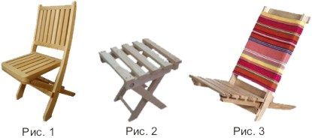

**3. Конечный выбор варианта стула**

Каждый из представленных стульев мне очень понравилась. И я решил, взяв с каждой по элементу, создать своё новое, неповторимое.

Моей идеей было изготовление стула, почти похожей, тому, что представлен на рисунке 1. Видоизменив и упростив, я собираюсь сделать её более компактной и лёгкой. Новшеством в ней так же будет применение поролона и ткани на сидушке и спинке стула.

**4. Технология изготовления стула**

Процесс изготовления стула протекает в 6 стадий.

*Стадии изготовления складного стула:*

1. Выбор варианта с габаритными размерами, по чертёжу.
2. Подготовка материалов для изготовления деталей с учётом размеров и припусков для обточки и зажима на токарном станке.
3. Распиливание и обработка деталей по заданным параметрам чертежа.
4. Отшлифовка деталей вручную и на станке наждачной бумагой.
5. Скрепление всех деталей с использованием клея и болтов с гайками.
6. Окончательная отшлифовка скреплённых, воедино, деталей и лакирование.

**5. Чертежи стула**

**Сборочный чертёж стула**

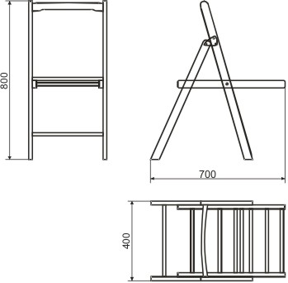

|  |  |  |  |  |  |  |  |  |  |  |  |  |  |  |  |  |
| --- | --- | --- | --- | --- | --- | --- | --- | --- | --- | --- | --- | --- | --- | --- | --- | --- |
| Форм | | Зона | | Поз. | Обозначение | | | Наименование | | | | Кол. | | | Прим. | |
| А4 | |  | |  | ТП 00.000 | | | Сборочный *чертёж* | | | |  | | |  | |
|  | |  | |  |  | | |  | | | |  | | |  | |
|  | |  | |  |  | | | Детали | | | |  | | |  | |
| А4 | |  | | 1 | ТП 00.001 | | | Главный вид | | | | 1 | | |  | |
| А4 | |  | | 2 | ТП 00.002 | | | Вид с боку | | | | 1 | | |  | |
| А4 | |  | | 3 | ТП 00.003 | | | Вид сверху | | | | 1 | | |  | |
|  | |  | |  |  | | |  | | | |  | | |  | |
|  |  | |  | | |  |  | | *ТП 00.000 СБ* | | | | | | | |
|  |  | |  | | |  |  | |
|  |  | |  | | |  |  | |
|  |  | |  | | |  |  | | *Складной стул*  *(Сборочный чертёж)* | *Лит.* | | | | *Масса* | | *Масштаб* |
| *Изм.* | *Лист* | | *№ докум.* | | | *Подп* | *Дата* | |  |  | |  |  | | 1:10 |
| *Разраб.* | | |  | | |  |  | |
| *Пров.* | | |  | | |  |  | |
| *Т. Контр.* | | |  | | |  |  | | *Лист* | | | | *Листов* | | |
|  | | |  | | |  |  | | *10 кл, КСОШ №»2* | | | | | | | |
| *Н. контр.* | | |  | | |  |  | |
| *Утв.* | | |  | | |  |  | |

**Чертёж главного вида**

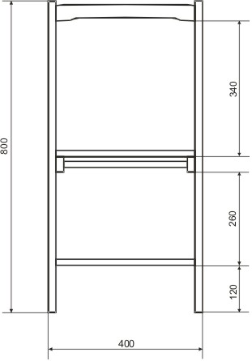

|  |  |  |  |  |  |  |  |  |  |  |
| --- | --- | --- | --- | --- | --- | --- | --- | --- | --- | --- |
|  |  |  |  |  | *ТП 00.001* | | | | | |
|  |  |  |  |  |
|  |  |  |  |  |
|  |  |  |  |  | *Главный вид* | *Лит.* | | | *Масса* | *Масштаб* |
| *Изм.* | *Лист* | *№ докум.* | *Подп* | *Дата* |  |  |  |  | 1:5 |
| *Разраб.* | |  |  |  |
| *Пров.* | |  |  |  |
| *Т. Контр.* | |  |  |  | *Лист* | | | *Листов* | |
|  | |  |  |  | *10 кл, КСОШ №»2* | | | | | |
| *Н. контр.* | |  |  |  |
| *Утв.* | |  |  |  |

**Чертёж бокового вида**

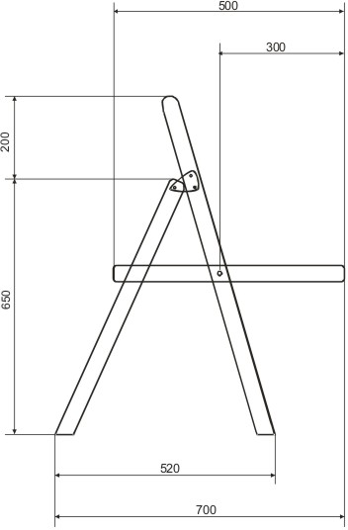

|  |  |  |  |  |  |  |  |  |  |  |
| --- | --- | --- | --- | --- | --- | --- | --- | --- | --- | --- |
|  |  |  |  |  | *ТП 00.002* | | | | | |
|  |  |  |  |  |
|  |  |  |  |  |
|  |  |  |  |  | *Вид с боку* | *Лит.* | | | *Масса* | *Масштаб* |
| *Изм.* | *Лист* | *№ докум.* | *Подп* | *Дата* |  |  |  |  | 1:5 |
| *Разраб.* | |  |  |  |
| *Пров.* | |  |  |  |
| *Т. Контр.* | |  |  |  | *Лист* | | | *Листов* | |
|  | |  |  |  | *10 кл, КСОШ №»2* | | | | | |
| *Н. контр.* | |  |  |  |
| *Утв.* | |  |  |  |

**Чертёж вида сверху**

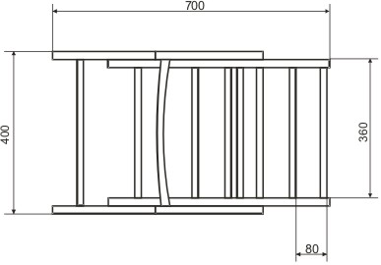

|  |  |  |  |  |  |  |  |  |  |  |
| --- | --- | --- | --- | --- | --- | --- | --- | --- | --- | --- |
|  |  |  |  |  | *ТП 00.003* | | | | | |
|  |  |  |  |  |
|  |  |  |  |  |
|  |  |  |  |  | *Вид сверху* | *Лит.* | | | *Масса* | *Масштаб* |
| *Изм.* | *Лист* | *№ докум.* | *Подп* | *Дата* |  |  |  |  | 1:5 |
| *Разраб.* | |  |  |  |
| *Пров.* | |  |  |  |
| *Т. Контр.* | |  |  |  | *Лист* | | | *Листов* | |
|  | |  |  |  | *10 кл, КСОШ №»2* | | | | | |
| *Н. контр.* | |  |  |  |
| *Утв.* | |  |  |  |

**6. Технологическая карта изготовления складного стула**

|  |  |  |  |  |
| --- | --- | --- | --- | --- |
| *Деталь* | *Операции* | *Наименован. операций* | *Эскиз заготовки* | *Оборудование и инструменты* |
| № 1 | Процесс изготовления передних ножек стула из бруса. (Кол-во – 2 шт.). Распиловка по заданным размерам, сверление отверстия бод болты и перекладины, фрезерование проушин и полозий. | Обработка передней ножки |  | Карандаш, линейка, метр, электричес-кий - лобзик, фрезерная машина и фрезы, перьевое перо и сверлильный станок. |
| № 2 | Процесс изготовления задних ножек стула из бруса.  (Кол-во – 2 шт.). Распиловка по заданным размерам, сверление отверстия бод болты и перекладины. | Обработка задней ножки |  | Карандаш, линейка, метр, электричес-кий - лобзик, фрезерная машина и фрезы, перьевое перо и сверлильный станок. |
| № 3 | Изготовление перекладин.  (Кол-во – 2 шт.).  Обработка деталей на токарном станке. | Изготовление перекладин |  | Карандаш, линейка, штангенцир-куль, токарный станок и набор стамесок: реерный и прямой. |
| № 4 | Подготовка спинки стула.  (Кол-во – 1 шт.).  В качестве спинки использовано деталь со старого сломанного стула. Снятие поверхностного слоя лака. | Шлифовка спинки стула |  | Наждачная бумага. |
| № 5 | Изготовление крепёжных пластинок.  (Кол-во – 4 шт.).  Разрезание металлической пластинки, в форме треугольника. Сверление отверстий под крепёжные болты. Округление углов изделия и снятие фасок. | Подготовка крепёжных пластинок |  | Чертилка, зубило, молоток, наковальня, кернер, сверлильный станок и сверло по металлу, напильник по металлу. |
| № 6 | Скрепление всех частей деталей стула воедино. | Сборка стула |  | Киянка, кисточка, клей (момент или ПВА), ключи на 8 и 10, зубило, молоток. |
| № 7 | Окончательная шлифовка стула и нанесение лакокрасочного материала на поверхность стула. | Лакирование стула |  | Наждачная бумага, кисточка, лак. |
| № 8 | Обивка поролоном и тканью сидушки и спинки стула. | Обивка стула |  | Линейка, маркер, игла, нить, ножницы, швейная машина. |

**7. Экономическое обоснование изготовления подсвечника**

Для изготовления стула необходимо:

брус размером 900 х 40 х 20 мм (2 шт.);

брус размером 700 х 40 х 20 мм (2 шт.);

брус размером 500 х 40 х 20 мм (2 шт.);

(с учётом распила и подрезки концов, её стоимость, с габаритными размерами 4200 х 40 х 20 мм; - составит 45 руб.);

брус размером 400 х 20 х 20 мм (8 шт.);

(с учётом распила, подрезки концов и зажатия заготовок на токарном станке, её стоимость, с габаритными размерами 3500 х 20 х 20 мм; - составит 30 руб.);

металлическая пластина размером 120 х 100 х 4 мм; - стоимость 8 руб.;

болты: 30 х 6 мм (6 шт.); 60 Х 8 мм (2 шт.); - стоимость

4 руб.;

шайбы под болт с внутренним диаметром 8,4 мм (4 шт.);

- стоимость 0,8 руб;

гайки: на 6 мм (6 шт.); на 8 мм (2 шт.); - стоимость

2,4 руб.;

клей момент – стоимость 24 руб.

Затрата электроэнергии на работу за токарным станком по дереву, непосредственно при изготовлении перекладин, а так же работа за сверлильным станком, работе с электрическим – лобзиком и фрезерной машинкой, по расчёту будет составлять ~ 8 рублей.

Экономические затраты на изготовление стула, составляют ~ 125 руб. Однако конечная стоимость стула, с учётом потраченной энергии и сил на его изготовление, а так же оригинальное исполнение и художественная образность изделия, будет составлять от 600 до 900 рублей.

**8. Эргономическое обоснование выбора темы**

Наши отношения с предметным миром не могут быть ограничены любованием эстетическими достоинствами внешней формы. Практическое назначение предметов, обращение с ними требуют своего осмысления. Вопросами проектирования удобных орудий труда, быта, а в целом - созданием комфортной предметно-пространственной среды для самых различных процессов жизнедеятельности человека занимается эргономика.

В её задачи входит всестороннее изучение функциональных особенностей и возможностей человека в процессе его деятельности и взаимодействии с окружающими предметами.

Человек соизмерял создаваемый им предметный мир со своими физическими параметрами и физиологическими возможностями своего организма.

Непосредственно данное изделие – «Складной стул», несёт в себе следующие эргономические задачи:

* компактный, комфортный, лёгкий;
* стул складной особо удобен при выезде на природу, на даче, на пляже;
* стул также удобен на небольшой кухне, который можно убрать на балкон или в кладовку.

**Список источников**

http://easystroy.ru

http://go.mail.ru/

http://mebelinich.ru/

http://steklostol.ru/

http://www.bsn.ru/

http://www.dominterior.ru

http://www.neopoliscasa.ru/

http://www.mebel01.ru/

http://www.russia-italy.ru/